LAPORAN TUGAS PROGRAM TBA

# Kelompok :

|  |  |  |
| --- | --- | --- |
| Nomor | NIM | Nama |
| 1 | 1301170002 | Avianie Permata Alam |
| 2 | 1301174480 | Ary Prasetyo |
| 3 | 130- | Baginda |

# Spesifikasi Program

Program yang akan dijalankan pada parser sederhana untuk memeriksa kevalidan struktur kalimat bahasa Indonesia ini hanya terbatas pada kemampuan membaca 5 (lima) kata untuk masing-masing struktur (S, P, O, dan K). Serta penulisan pada program yang akan dijalankan haruslah sesuai dengan kata-kata yang tersedia.

# Rancangan Finite Automata

**Tabel Subjek**

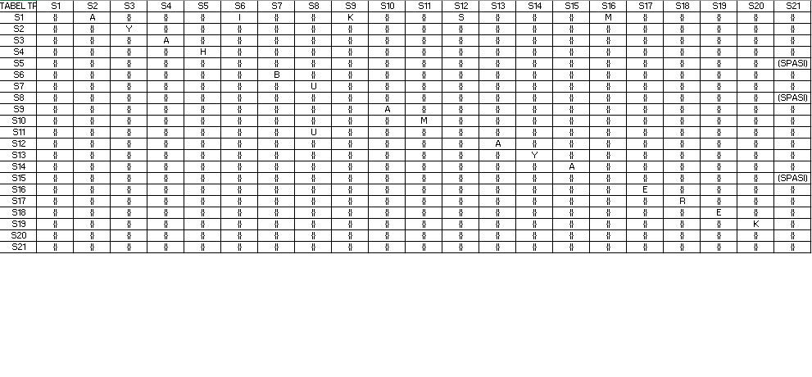

**Tabel Predikat**

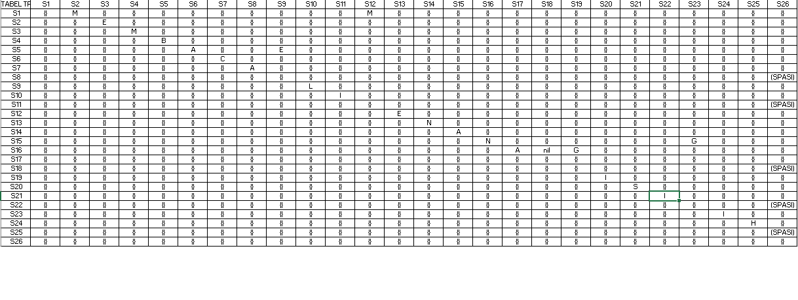

**Tabel Objek**

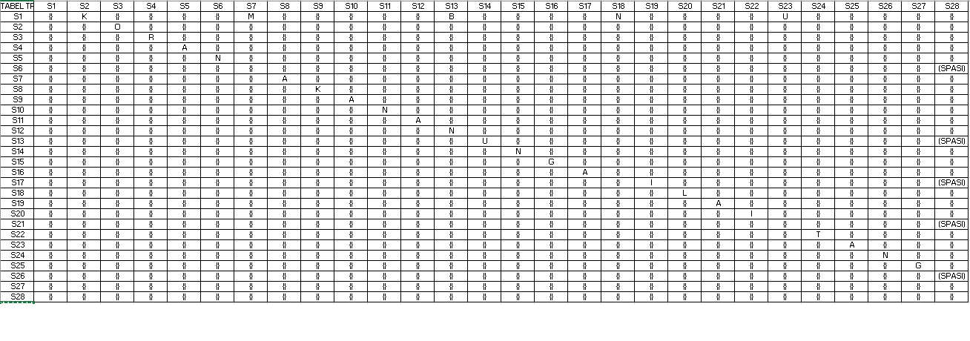

**Tabel Keterangan**

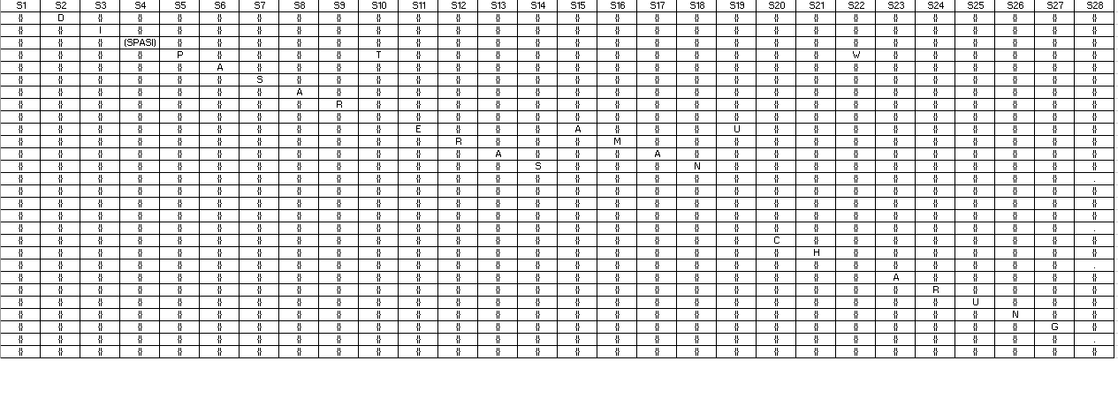

# Rancangan Context Free Grammar dan Pushdown Automata

**Context Free Grammar**

T -> S P O K

S -> ‘Ayah’ | ‘Ibu’ | ‘Kamu’ | ‘Saya’ | ‘Mereka’

P -> ‘Membaca’ | ‘Membeli’ | ‘Menanam’ | ‘Menangisi’ | ‘Menagih’

O -> ‘Koran’ | ‘Makanan’ | ‘Bunga’ | ‘Nilai’ | ‘Utang’

K -> ‘di Teras’ | ‘di Pasar’ | ‘di Taman’ | ‘di TUCH’ | ‘di Warung’

**Pushdown Automata**

# Cara Kerja Program

Cara kerja program mesin parser ini adalah :

1. Program menampilkan 5 kata untuk masing-masing jenis struktur kalimat (4 struktur * 5 kata = 20 kata)
2. Program meminta *user* untuk menuliskan kalimat (kata per struktur sesuai dengan 20 kata yang tersedia) dan menyimpan kalimat tersebut dalam sebuah variabel (k)
3. Jika (k[(huruf digit ke-)] = ‘(1 digit huruf subjek)’ maka

jika (k[(huruf subjek digit terakhir + 2)] = ‘(1 digit huruf predikat)’ maka

jika (k[(huruf predikat digit terakhir + 2)] = ‘(1 digit huruf objek)’ maka

jika (k[(huruf objek digit terakhir + 2)] = ‘(1 digit huruf keterangan)’ maka

output(“subjek, predikat, objek, keterangan”)

1. Program akan memulai proses untuk mengecek apakah struktur kalimat tersebut valid (S-P-O-K / S-P-O / S-P-K / S-P) atau tidak dan/atau kata-kata yang ditulis sesuai dengan kata yang telah disediakan
2. Jika struktur kalimat tersebut valid dan/atau kata-kata yang ditulis sesuai dengan kata yang telah disediakan, maka program akan mengeluarkan hasil pola struktur kalimat tersebut (output : S-P-O-K / S-P-O / S-P-K / S-P).

# Pengujian Program

